APW. IES Haría
UT2. Actividad 6

Instalación del gestor de contenidos

Dokuwiki en un hospedaje gratuito



Este texto se distribuye bajo licencia:

Creative Commons

Reconocimiento-CompartirIgual 3.0

Usted es libre de:

- copiar, distribuir y comunicar públicamente la obra
- hacer obras derivadas

Bajo las condiciones siguientes:


Reconocimiento. Debe reconocer y citar al autor original.


Compartir bajo la misma licencia. Si altera o transforma esta obra, o genera una obra derivada, sólo puede distribuir la obra generada bajo una licencia idéntica a ésta.

- Al reutilizar o distribuir la obra, tiene que dejar bien claro los términos de la licencia de esta obra.
- Alguna de estas condiciones puede no aplicarse si se obtiene el permiso del titular de los derechos de autor

Los derechos derivados de usos legítimos u otras limitaciones no se ven afectados por lo anterior.

[ http://creativecommons.org/licenses/by-sa/3.0/es ]

Objetivo general: Conocer el funcionamiento básico de los servicios de hospedaje e instalar y configurar el gestor de contenidos Dokuwiki hospedado en hosting.

Tarea:
Contestar las preguntas que se plantean y realizar los pasos de la práctica. Para realizar la práctica selecciona uno de los servicios de Hosting de la actividada anterior que ofrezca buenas características

Práctica:

A continuación se insertan los pasos en un servicio de Hosting en concreto. Los pasos concretos pueden variar de un servicio de Hosting a otro, pero en general, en todos los casos serán similares.

Después de acceder a la web del servicio de hosting y de elegir un servicio de hosting gratuito tendremos que registrarnos. En general podremos utilizar un subdominio (como en este caso) del sitio aunque en algunos casos se nos dará la opción de contratar un dominio de primer nivel (.tk) o segundo nivel gratuito (co.cc, ...)

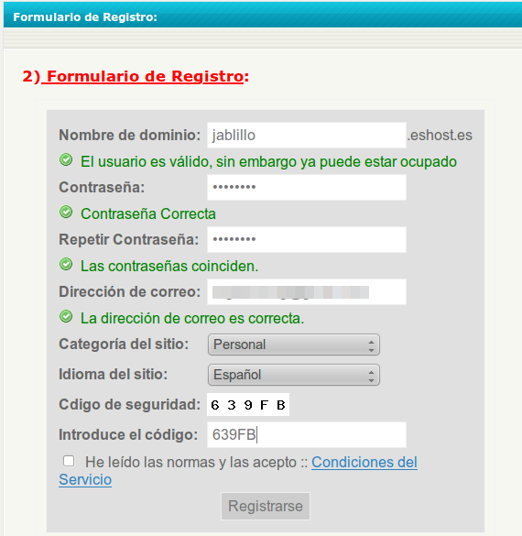
Una vez registrados se nos enviará un correo de activación de nuestra cuenta (si no aparece en la bandeja de entrada puede que esté en el spam o en el correo no deseado)
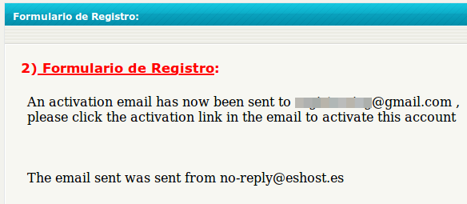
Abrimos el correo y hacemos clic en el enlace de confirmación de la cuenta que nos aparece en el mismo

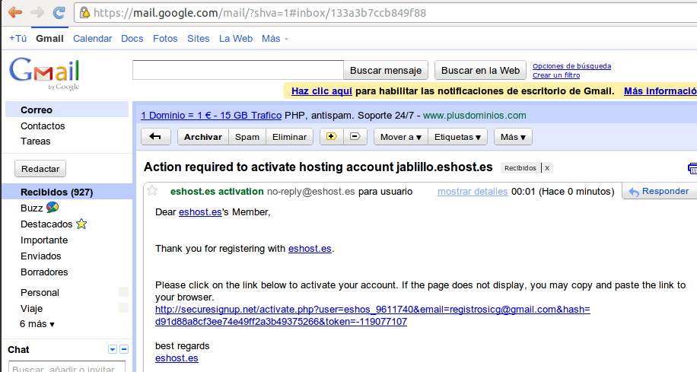
Una vez activada la cuenta recibiremos un correo con nuestros datos de acceso a la cuenta. En el nos pueden especificar parámetros como:
- Nombre de dominio asociado al hospedaje
- Dirección para acceder al panel de administración del hospedaje
- Usuario y contraseña de acceso
- Dirección de FTP para subir archivos al hospedaje
- Etc
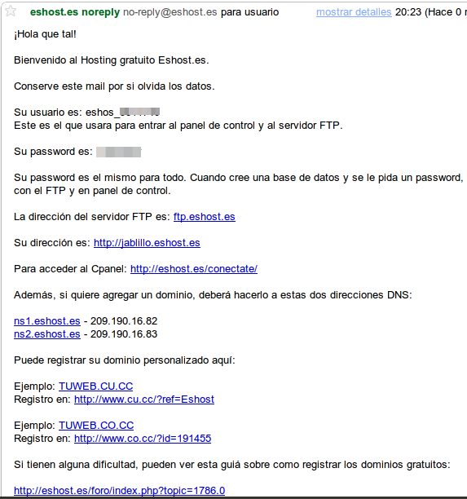

Introducimos en el navegador la URL para acceder a Cpanel e introducimos nuestro nombre de usuario y contraseña:

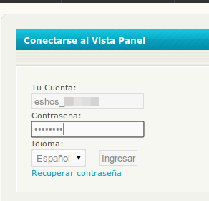
Nos aparecerá el panel de administración que será similar al de la siguiente imagen. En el tenemos en la columna de la izquierda los datos de nuestra cuenta. Y en el resto nos aparecen herramientas para administrar diferentes aspectos del hospedaje. Normalmente el panel es más limitado que el que aparece en las versiones de pago y solemos tener bastantes limitaciones en cuanto al rendimiento del servidor para realizar algunas operaciones.
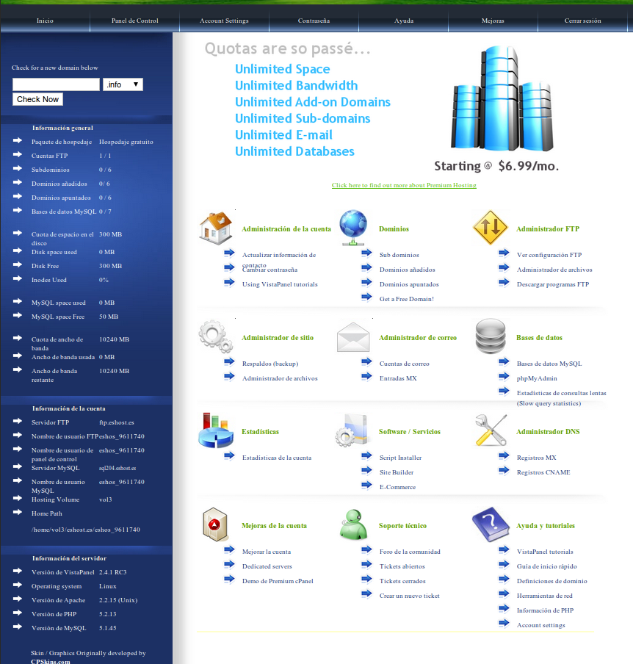
Una de las herramientas que nos suelen aparecer es un administrador de archivos web. Desde el podemos subir archivos al servidor. Copiar, mover y renombrar archivos, así como descomprimirlos. Cambiarles los permisos, etc. Para acceder hacemos clic en Administrador de archivos.
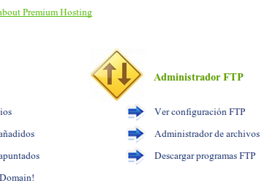
Tras acceder al administrador de archivos desde ahí subiríamos dokuwiki al servidor.

Nota: dokuwiki viene comprimido y empaquetado en formato .tgz este formato no puede ser descomprimido desde el administrador de archivos web, por lo que antes de subirlo deberemos descomprimirlo en nuestro equipo y comprimir la carpeta en formato .zip

Otras posibles limitaciones que nos podemos encontrar en los hospedajes gratuitos es que no se puedan subir archivos mayores de un tamaño determinado. O si el archivo comprimido contiene demasiados archivos puede que el servidor no tenga capacidad para descomprimirlo al tener los recursos de memoria limitados.

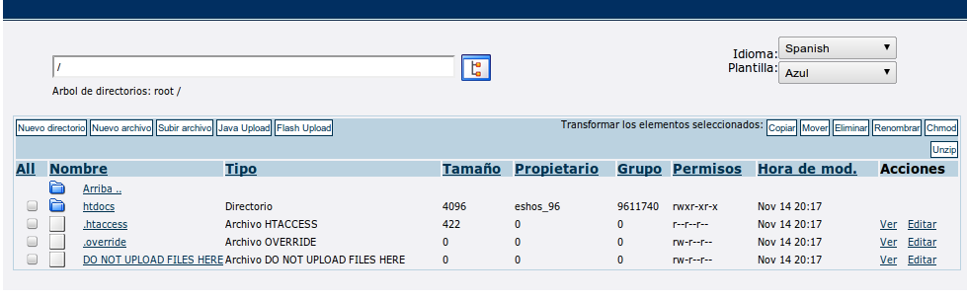
Si tenemos alguna de las limitaciones anteriores nos tocará configurar un cliente de FTP y subir el fichero zip de dokuwiki a través de él. Incluso puede que nos toque descomprimir dokuwiki en nuestro equipo y subir la carpeta descomprimida con lo que se subirá el gestor de contenidos archivo a archivo, lo cual es bastante lento.

Uno de los clientes de FTP más sencillos de utilizar, disponible para Windows y Linux es Filezilla. Para instalarlo en Ubuntu ejecutamos:

$ sudo apt-get install filezilla

Una vez instalado lo ejecutamos (Menú aplicaciones → Internet) y configuramos los datos de acceso a nuestra cuenta de FTP en el servidor
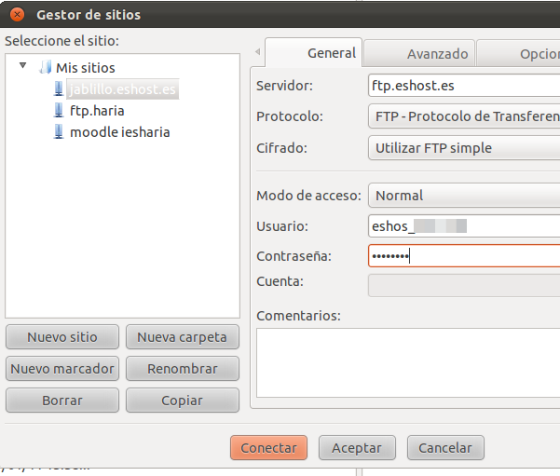
Antes de conectarnos es conveniente acceder al menú transferencia y configurar límites de velocidad. Especialmente de subida (poner 10k) porque la línea ADSL tiene poco ancho de banda de subida y si lo saturamos bloquea el acceso a Internet también para navegar o descargar cualquier archivo.

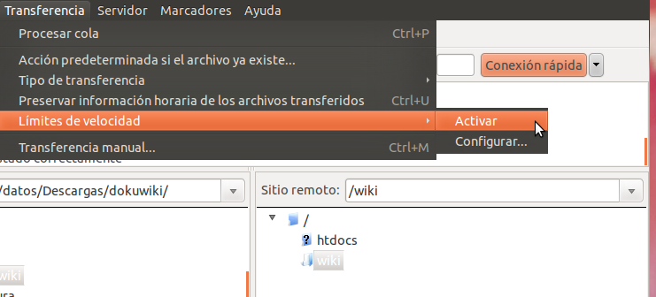
A continuación conectamos y se nos mostrarán dos paneles en Filezilla, en el de la izquierda podremos navegar por la estructura de directorios de nuestro equipo y a la derecha podremos navegar por la estructura de carpetas del servidor. La carpeta raiz del servidor (el equivalente de /var/www en Ubuntu) a partir del cual subiremos los archivos de la web será, en la mayoría de los casos, uno de los siguientes:
- /htdocs
- /home/n-usuario-hosting/public_html
- /home/n-usuario-hosting/www

Navegamos por la estructura de carpetas del servidor y seleccionamos el archivo a subir (dokuwiki en formato zip o la carpeta descomprimida dependiendo de los casos) hacemos clic derecho y seleccionamos la opción subir archivo.
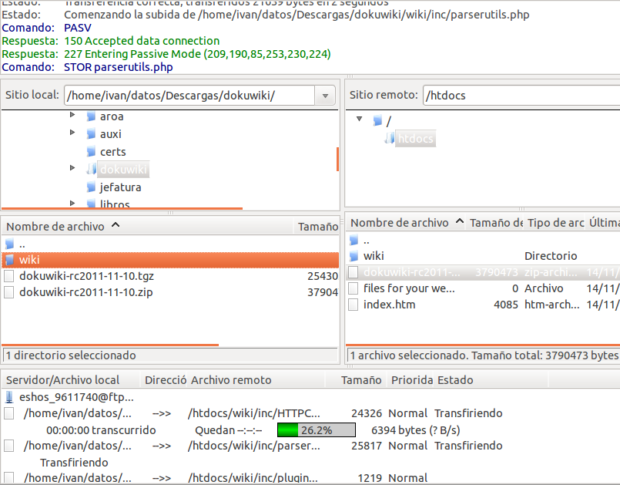
Se subirá el archivo al servidor. Probablemente tarde un rato por las limitaciones de ancho de banda que tenemos.

Cuando se haya subido ya sólo nos resta repetir el proceso que hicimos cuando instalamos dokuwiki en la máquina virtual de Ubuntu. Accedemos desde el navegador a la URL: http://dominio-contratado/subcarpeta-wiki/install.php y realizamos el proceso de instalación
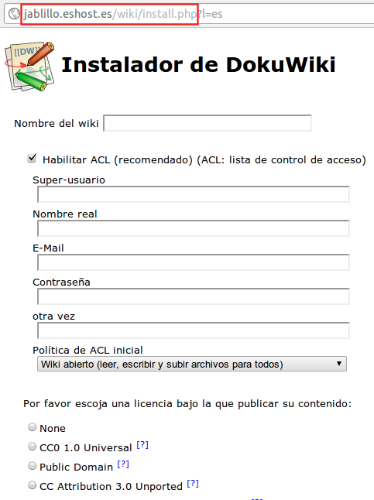
Inserta una captura de pantalla en la que se vea el navegador con dokuwiki funcionando en el servidor.
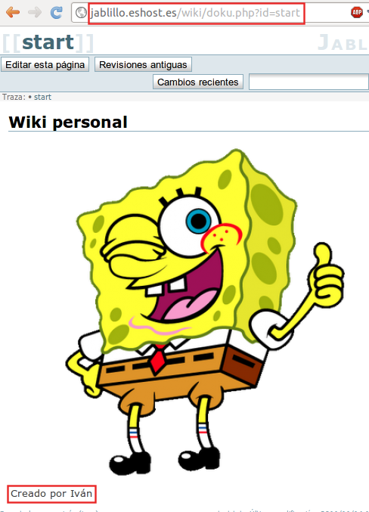
Modifica la página de inicio para que se muestre tu nombre e incluye la URL del navegador en la captura a entregar de la práctica

